1 урок физика

22.04.  2020 | Тема: Решение задач.  На сайте: https://videouroki.net/et/pupil/  Выполнить тесты:  - «Последовательное соединение проводников»  - «Параллельное соединение проводников»  Примечание: Вход по индивидуальному логину и паролю. Выслан каждому.  Срок выполнения: 27.04.2020г.

2 урок история

Дата | Класс | Тема | Домашнее задание
22.04 | 8а | Начало освоения Новороссии и Крыма.  Интернет-урок:  https://www.youtube.com/watch?v=hastGJu8sLw | Учебник – История России. 8 класс. Учебное пособие под ред. Торкунова А.В., 3-е изд. М.: Просвещение, 2018. Часть 2.  - Просмотреть интернет-урок.  - Прочитать §23, Стр. 50-56.  - Письменно (не более 2 тетрадных страниц!) ответить на вопросы в конце §23 (рубрика «Вопросы и задания для работы с текстом параграфа», Стр. 55):  - на вопрос №2 отвечает Платонов;  - на вопрос №3 отвечает Комлева;  - на вопрос №4 отвечает Белоногова;  - на вопрос №5 отвечает Прокупик.
24.04 | 8а | Внутренняя политика Павла I.  Интернет-урок:  https://www.youtube.com/watch?v=FZ3_5Bx9Tfs | - Просмотреть интернет-урок.  - Прочитать §24, Стр. 58-63.  - Изучить карты на Стр. 39, 41, 45.  - Письменно (не более 2 тетрадных страниц!) ответить на вопросы в конце §22 (рубрика «Вопросы и задания для работы с текстом параграфа», Стр. 62):  - на вопрос №1 отвечает Комлева;  - на вопрос №2 отвечает Платонов;  - на вопрос №4 отвечает Белоногова;  - на вопрос №7 отвечает Прокупик.  - Выписать в тетрадь термины под рубрикой «Запоминаем новые слова» на Стр. 15, 20, 32, 49 Части 2 учебника «История России», а также ВСЕ термины из Части 1 учебника «История России» (тем, кто не успел додедать на прошлой неделе).  - Сфотографировать тетради и до 29 апреля выслать на проверку учителю по электронной почте: blinovivan@bk.ru , либо по Скайпу, адрес: ivan-blinov.

3 урок ОБЖ
22.04.  2020 | Тема: Первая помощь при бытовых отравлениях  - Прочитать в учебникеОБЖ§§ 2.1, 2.2, разделII, глава 2.  - Записать тему урока в тетради и письменно ответить на вопросы после параграфов.  - Выслать домашнее задание на почту учителя Пановой И.О.: pioekbg@mail.ru  Срок выполнения: до 29.04.2020г.

4 урок математика
с 20.04 по 24.04
геометрия задание на неделю. новая глава "площадь" п. 49-51, № 446,448

5 урок русский язык
Двадцать второе апреля
Дистанционное обучение
Лексика и фразеология
(Устная работа)
Изучение § 79 (чтение и осознание теоретического материала в учебнике)
Выполнение упражнений (письменно в тетради) (тетради соберу, когда выйдем из дистанционного обучения)
Упр.483,484
Домашнее задание: см. приложение 1 (проверочный тест) выполнить в ворде или на отдельном листе
выслать по адресу на сайт школы everest.distant andex.ru или по адресу сразу мне: nadez-antonova@yandex.ru
Дополнительная информация по теме (ссылки на источники):
https://videotutor-rusyaz.ru/uchenikam/teoriya/24-leks

6 урок английский язык
22 апреля

Учебник, с.51, слова в рамке выучить
упр. № 8 (по теме)
Учить слова, записывать в тетрадь, готовится к диктанту.

7 урок информатика

Информатика

Тема:. Технология мультимедиа
Перейти по ссылке | http://lbz.ru/metodist/authors/informatika/3/flash/7kl/gl5/1.php  Запустите Flash проигрыватель
Задание: просмотрите презентацию и пройдите тест | 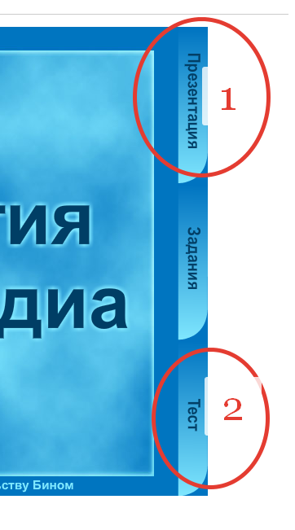
Отчет | Выслать на почту скриншот результата теста.
Просмотреть видео | Как сделать скриншот!!!  https://my.mail.ru/mail/tatyna_0/video/43/109.html
Срок сдачи | 22 апреля до 19.00

